**AVANT PROPOS**

Avant tout, Nous rendons grâce à notre Dieu créateur qui nous a donné la force et le courage d’être toujours présent jusqu’à la rédaction de ce rapport de stage.

Dans le monde actuelle, le Ministère de l’Enseignement supérieur et Universitaire implique une loi aux étudiants finalistes du premier au second cycle d’élaborer un stage dans un cadre professionnel publique ou privé afin de fusionner la théorie à la pratique. Dans le souci de palper sur terrain les réalités de notre filière, celle de la technique de maintenance, le service informatique de la Direction Provinciale Ouest de l’office de Gestion du fret Multimodal (OGEFREM/DPO) est le cadre sur lequel était basé notre choix du fait de ses activités.

A l’issu de notre stage, nous tenons à remercier, ceux qui de loin ou de prêt ont contribué effectivement au réconfort moral ayant conduit à l’aboutissement de nos objectifs.

Nos remerciements vont droit au Directeur JACQUES KAYUMBA WA KAYUMBA qui nous a manifesté sa générosité en nous acceptant comme stagiaire au sein de la Direction Ouest de l’OGEFREM à Matadi.

Nos remerciements s’adressent aussi à Monsieur KISINDE NGANDI, pour son esprit d’ouverture et sa disponibilité permanant à notre égard. Monsieur IMUSA EYENGA CEDRIC et Monsieur KAYEYE MULAMBA.

Enfin, nous remercions tous les agents de la DPO pour leur collaboration et sens élevé de compréhension, sans lesquels le climat social ne serait pas garanti.

**INTRODUCTION GENERALE.**

L’université ou l’institut supérieur à une noble mission de formé l’élite du pays, au départ, celle-ci précède d’une formation théorique sur terrain, la mise en œuvre de ces connaissance théorique pose problème car il se créée un écart entre la théorie et la pratique.

Ainsi pour mettre un terme à ces failles et mettre à profit les connaissances acquises à l’auditoire, il est impératif de combler les lacunes entre le savoir théorique et sa mise en application, une obligation académique qui incombe à tout étudiant en fin de cycle.

Pour nous acquitter de cette obligation académique, étant en 3iéme graduat en sciences informatiques, option Maintenance avons jugé mieux d’effectuer notre stage académique au sein de l’office de gestion du fret multimodal Ouest « OGEFREM » Matadi en sigle ou nous avons passé un mois dans le but d’enrichir notre savoir et permettre une bonne pratique, car figurons nous étant étudiant l’objectif principale et de fusionner la théorie à la pratique pour mieux s’adapter au monde professionnel

Au bout de notre étage, il s’avère nécessaire et obligatoire de rédiger un rapport dans lequel nous allons essayer de retracer la grande ligne de notre séjour à l’office de gestion du fret multimodal ouest Matadi.

Le présent rapport de stage comprend deux chapitres à savoir

* le premier est consacré à la présentation de l’entreprise
* le deuxième parlera du déroulement de stage Et une conclusion

**I.1 Historique et Création de l’OGEFREM**

**I.1.2. Historique**

L’ OGEFREM découle de l’adhésion du pays à la convention relative au code de conduite des conférences maritimes, conclue à Genève le 06 Avril 1974 ainsi que des recommandations de la conférence des Nations Unies sur le commerce et le développement (CNUCED) lors de la 2ème conférence tenue à New Delhi en 1968.

En 1975, 25 Etats de l’Afrique de l’Ouest et du Centre Instituèrent une Conférence ministérielle sur les transports maritimes dites « Charte d’Abidjan ». Celle-ci a recommandé aux Etat membre notamment de créer des conseils des chargeurs et des Sociétés de transport maritime. C’est dans ce cadre que l’OGEFREM a été créé et il existe pareil organisme dans plusieurs pays d’Afrique et d’Amérique Latine chargé de défendre les intérêts des importateurs et exportateurs maritimes et prestations des services associés notamment : (les transitaires, agences maritimes, routières ou ferroviaires etc.)

**I.1.3. Création**

L’Office de Gestion du Fret Maritime en sigle « OGEFREM » a été créé par ordonnance présidentielle n°80/256 du 12 novembre 1980.

Dans le visa introductif, le président de la république prenait en compte l’adhésion du pays à la convention des Nations Unies relatives un code de conduite des conférences Maritimes.

Au terme de l’ordonnance portant sa création en son article premier, l’OGEFREM est un organisme de droit public à caractère commercial et technique. Il est doté de la personnalité juridique et est soumis à la tutelle technique du Ministère des transports et communications ainsi qu’à celle du Ministère du Portefeuille.

**2. Siège**

L’OGEFREM a son siège social (siège de sa direction générale) à Kinshasa dans la commune de la Gombe sur l’avenue TSF n°9, et la Direction Provinciale Ouest (DPO) a son siège sur l’avenue VIVI n°9 dans la commune de Matadi, Quartier ville basse, non loin de la cathédrale notre Dame Médiatrice, en face de la BGFibank. Il est à noter que l’OGEFREM/Matadi fait référence au siège de la Direction Provinciale Ouest.

**3. Mission et Compétence**

**3.1. Mission**

L’office a pour mission de promouvoir par des mécanismes appropriés ou par des actions spécifiques la productivité nationale dans le secteur du transport maritime en ayant constamment en vue la recherche de l’efficacité et de la rentabilité de toute opération depuis le producteur jusqu’au consommateur.

**2**.**2. Compétence**

A cette fin, il a la compétence pour :

* Défendre les intérêts de l’ensemble des chargeurs de la République Démocratique du Congo et de tous les autres opérateurs économiques concernés par le transport maritime et de les représentes auprès des conférences maritimes ainsi qu’au sein des instances tant nationales qu’internationales.
* Engager des négociations et des consultations avec les armateurs, les conférences maritimes dans le but de déterminer le taux de fret applicable en République Démocratique du Congo.
* Faire appliquer et contrôler l’application effective des taux de fret maritime à l’entrée et à la sortie des sports ;
* Concevoir une stratégie propre à promouvoir les activités de la flotte nationale.
* Entretenir des liaisons régulières avec les conseils des chargeurs et chercher les voies et moyens d’améliorer la desserte maritime ;
* Harmoniser et simplifier les formalités administratives et juridiques des transports maritimes avec les autres services ;
* Promouvoir le développement des infrastructures portuaires, l’amélioration de leur exploitation.

**2.3 Importance de l’OGEFREM**

C’est dans la maximisation des recettes budgétaires et a été reconnu par le parlement lors de la session budgétaire au mois de juillet 2007 en recommandant à l’OFIDA (DGDA) de pouvoir travailler en synergie avec l’OGEFREM.

C’est un outil de l’Etat pour l’amélioration de la productivité de la chaine de transport allant du producteur aux consommateurs. L’office sert de support technique au gouvernement en matière d’élaboration de la politique nationale en matière de transport.

**I.5. Structure organique de l’OGEFREM**

La DPO de l’OGEFREM ouvre ses portes du lundi au vendredi de 08h00’ à 15h30’ et le samedi de 08h00’ à 12h30’. Puisque la présence de chaque agent de l’office est obligatoire, sauf pour des raisons justifiables, un programme crée pour la présence au nom de Journalier des agents lui-même établie la liste de présence placée dans la machine du bureau de l’Administration enfin de marquer leur présence concrète et précise.

**I.6. Organisation et fonctionnement**

La Gestion de l’Office est pilotée par un Directeur Provincial, et subdivisé en trois sous-direction plus les services de staff à savoir :

**Les sous-directions :**

* La sous-direction Administrative & Financière ;
* La sous-direction Activités Techniques ;
* La sous-direction Exploitation port de Boma.

**Service staff :**

* Service Contrôle de Gestion ;
* Service Informatique ;
* Service FERI/FERE

**NB** : En ce qui concerne les sous-directions, celle d’exploitation port sera exclu puisque elle se situe à Boma et mon déroulement de stage est à Matadi.

**I.6.1. Les sous-directions :**

**A. La Sous- Direction Administrative et Financière**

Supervisée par un Sous- Directeur Administratif et Financier, appelé communément SOUDAF. Elle est subdivisée en deux services à savoir :

* Service Administratif ;
* Et Service Financier.

**B. Service Administratif**

Ce service a comme attributions suivantes :

* Veiller à la bonne administration du personnel et du patrimoine de la Direction ;
* Veiller à la discipline au maintien de l’ordre et à l’application des textes réglementaires et conventionnels ;
* Gérer les biens meubles et en assurer la maintenance ;
* Assurer la bonne exécution des conventions médicales et pharmaceutiques ;
* Vérifier les factures des soins médicaux et des produits pharmaceutiques ;
* Gérer la caisse de secours et l’octroi des facilités de caisse conjointement avec la délégation syndicale ;
* Etablir et analyser les statistiques mensuelles des soins de santé et des avantages sociaux ;
* Organiser les loisirs ainsi que les activités culturelles et sportives ;
* Organiser les funérailles en cas de décès d’un agent ou d’un membre de sa famille ;
* Assister, visiter les malades et leurs familles ;
* Organiser le contrôle médical des agents après leur congé de l’office tant vers l’intérieur qu’à l’extérieur du pays ;
* Gérer les œuvres sociales ;
* Coordonner les activités des relations publiques (accueil, protocole, voyages, etc.) ;
* Identifier les besoins de la direction en matière de formation du personnel et transmettre le rapport à la hiérarchie ;
* Et enfin exprimer au service informatique, les besoins en vue de la conception et au développement des applications appropriées.

Ledit service est composé de trois bureau ci-après : bureau Administratif, bureau MESOC, Bureau Protocol et accueil que nous n’allons pas entrer en détail.

**C**. **Service Financier**

Il est chargé de :

* Préparer et proposer des mesures d’orientations des activités financiers de la direction ;
* Saisir et traiter toutes les opérations comptables de la direction ;
* Produire mensuellement, trimestriellement, semestriellement et annuellement les comptes, les états de synthèse, les tableaux et les documents nécessaires à la gestion financière de la direction ;
* Procéder aux imputations des pièces comptables, leur vérifications et correction éventuelles ;
* Elaborer et exécuter le budget de la direction ;
* Assurer le recouvrement de l’ensemble des recettes prévues aux prévisions budgétaires et autres conformément aux instructions en la matière ;
* Animer et contrôler les poses de perception, analyser leurs performances et proposer les orientations et stratégies en vue d’améliorer leur productivité et efficacité ;
* Emettre les RQ : procéder aux opérations financières par la caisse et par la banque ;
* Proposer au directeur les dépenses à engager pour éventuelle approbation ;
* Analyser l’évolution des dépenses et recettes de la DPO : procéder à la conciliation des comptes avec l’OCC, la DGDA et les services techniques ;
* Faire le suivi des PAC par leur saisie et leur téléchargement à la DF ;
* Exprimer au service informatique les besoins en vue de la conception et du développement des applications appropriées ;
* Exploiter les signaux électroniques des déclarations douanières en vue d’un meilleur encadrement des recettes de l’office ;
* Et enfin intégrer les fichiers de paiement générer par le service guichet unique en vue de l’apurement des déclarations douanières.

Ce service comprend 3 bureaux qui sont : bureau Trésorerie, bureau comptabilité et budget, bureau recouvrement. Que nous allons décortiquer au second chapitre.

Le sous-directeur des activités techniques supervise les activités de deux services ci-dessous :

* Le service guichet unique ;
* Et le service facilitation et assistance aux chargeurs.

**D. Service Guichet unique**

Envie de simple certaines formalités douanières, et d’éviter la fraude, ce service a été initié par le gouvernement congolais dans le but de faciliter certaines opérations douanières et enfin que toutes les recettes réalisées par les différents services soient canalisées par une seule voie de traitement. Ce service a comme attribution principale la saisie des manifestes.

**E. Service Facilitation et Aux Chargeurs**

Ce service assure l’une des missions de l’office : celle de défendre et représenter les intérêts des chargeurs et de tous les opérateurs économiques de la RDC auprès des instances tant nationale qu’internationale.

Ainsi l’OGEFREM assure une assistance effective aux chargeurs en vue de promouvoir leurs activités par :

* Des conseils et services, formation, étude, assistance juridique ;
* La mise en place des banques de donnée ;
* La vulgarisation des techniques de transport maritime et multimodal ;
* Et la diffusion d’information.

Ce service est composé de deux bureaux à savoir :

* Bureau Assistance aux chargeurs ;
* Et Bureau Facilitation.

**I.6.2. Les services en Staff**

**A. Service contrôle de Gestion**

Ce service à la charge de :

* Procéder aux contrôles Administratifs, financiers et techniques de la DPO ;
* Procéder au contrôle à priori, des documents d’engagement des dépenses de la DPO ;
* Tenir à jour les instructions de l’office ;
* Participer aux travaux du comité de suivi OGEFREM-DGDA ;
* Procéder au suivi régulier des activités de la DPO sur le plan administratif, technique et financier et en dégager les indicateurs de performance ;
* Procéder à la clôture hebdomadaire des caisses et banques de la DPO ;

**B. Service informatique**

Ce service est chargé de :

* Gérer et encadrer les utilisations du réseau informatique (mot de passe, accès, etc.) et surveiller le réseau tout entier ;
* Evaluer les performances des systèmes d’exploitation pour acquisition des équipements ou des éventuelles mises à jours ;
* Installer et maintenir les systèmes d’exploitation ;
* Organiser les back up des données importantes contenues dans les serveurs ;
* Evaluer les performances et procédures en vigueur pour des éventuelles adaptations ;
* Participer à l’élaboration du plan directeur Informatique (PDI) ;
* Assurer la maintenance des réseaux Informatiques et photocopieuses, concevoir et développer les applications informatiques selon les besoins exprimés des utilisateurs ;
* Télécharger régulièrement la base des données FERI/FERE et mettre à la disposition des services guichet unique et FERI/FERE les informations y relative.

Ce service comprend deux bureaux à savoir :

* Bureau Programmation et
* Bureau Maintenance.

**C. Service FERI/FERE**

FERI c’est-à-dire fiche Electronique de renseignement à l’Importation. C’est un document établit par l’Office en vue de la suivi et traçabilité des cargaisons en destination de la RDC tout en identifiant l’origine de la marchandise.

Elle est une couverture indispensable de la cargaison pour toute marchandise destinée à l’entrée en RDC ;

Elle est à la marchandise ce que le passe part est au voyageur, c’est une sorte de laissé passer ;

Ce document permet à l’office de jouer pleinement son rôle celui de fournir des facilités : aux chargeurs à l’Etat, à l’assistance internationales.

Ainsi ce service de FERI/FERE a la charge de :

* Exploiter les FERI ;
* Donner aux chargeurs l’information nécessaire sur la traçabilité de la marchandise depuis le port d’embarquement jusqu’au port de déchargement ;
* Participer à l’évaluation des contrats des mandats spéciaux ;
* Fournir les stratégies relatives à la fréquentation des centres FERI/FERE par les chargeurs chercheurs et autres ;
* Intégrer et exploiter les informations en provenance du Guichet Unique et du Service Informatique ;
* Mettre à la disposition des chargeurs les informations relatives à la FERI.

**I.7. ORGANIGRAMME DE LA DIRECTION PROVINCIALE OUEST**

**CHAPITRE II : DEROULEMENT DU STAGE**

II.1. INTRODUCTION

Dans ce chapitre il sera question de décrire toutes les activités réalisées durant notre stage aux services informatiques plus précisément au **bureau de Maintenance**, de l’office de gestion du fret multimodal « OGEFREM »en sigle, dans la direction Ouest Matadi. Notre stage était effectué pendant la période allant du **29 MARS** au **4 MAI**, soit un mois et cinq jours.

En effet, le service informatique dépend directement du Directeur Provincial Ouest.

II.2. Rôle du service informatique

Ce service est chargé de :

* La supervision des équipements informatiques,
* La gestion du réseau informatique,
* La gestion du réseau téléphonique,
* La maintenance du service informatique et téléphonique,
* La sécurité des équipements informatiques, etc.

A savoir que le service informatique détient en lui deux grands bureaux :

- Le bureau de la programmation et

- Le bureau de la maintenance

a) LE BUREAU DE PROGRAMMATION

Le bureau de programmation est sous la supervision de Monsieur Jean Christopher KAYEYE MULAMBA. Il est chargé de la maintenance, le développement et la mise à jour des logiciels informatiques entre autre la Gestion Intégrée des Applications, GESIA en sigle. Ce logiciel est l’ensemble des applications et permet l’automatisation de toutes les activités de différents services de l’OGEFREM.

b) LE BUREAU MAINTENANCE

Ce bureau est sous la responsabilité de l’ingénieur **Tucson NGANDI KISINDE,** avec son assistant l’ingénieur Cédric IMUSA EYENGA. Celle-ci est chargé de :

* Gérer le réseau informatique et téléphonique,
* Maintenir les services informatiques et téléphoniques,
* Sécuriser les équipements informatiques,
* Superviser les équipements informatiques, etc.

II.3. PERIODE DE PRATIQUE

Cette période ma permis pendant mon parcours du stage, d’élargir encore ma connaissance. Notre intervention n’a pas consisté, seulement à la maintenance des équipements informatiques, mais encore à l’assistance aux utilisateurs de ces équipements.

II.4. EQUIPEMENTS INFORMATIQUES DES UTILISATEURS

Tous les services ou Bureaux de l’OGEFREM disposent des équipements informatiques suivants :

* L’ordinateur de bureau,
* L’imprimante,
* L’onduleur,
* Le stabilisateur,
* Le téléphone VOIP, etc.

1) L’ordinateur de bureau

L’ordinateur de bureau est un dispositif électronique programmable de traitement de l’information. Cette dernière peut être sous formes de textes, images, vidéos, sons…

L’ordinateur de bureau est composé de quatre (4) unités reliées entre elles :

* L’unité d’entrée : elle permet de piloter l’ordinateur pour saisir des informations. Les périphériques d’entrée les plus fréquents sont le clavier et la souris.
* L’unité mémoire : elle joue le rôle de stocker les données. L’ordinateur utilise deux types de mémoire, à savoir la mémoire vive ou RAM et la mémoire morte ou ROM.
* L’unité de traitement : manipule les données selon des instructions fournies par un programme. Ce traitement est confié à des microprocesseurs ou puces
* L’unité de sortie : elle sert à afficher les résultats attendus. Il s’agit donc de l’écran ou moniteur. Il est possible d’afficher le résultat sur papier si une imprimante est raccordée à l’ordinateur.

2) L’imprimante

L’imprimante est un dispositif électronique permettant de transférer du texte ou des images provenant de l’ordinateur sur papier ou un transparent.

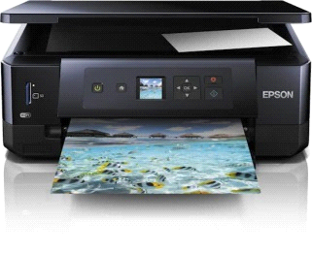 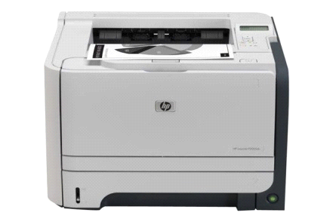

Certaines imprimantes sont incorporées des scanners (matériel électronique relié à l’ordinateur permettant de transformer en un fichier de données numériques des documents papiers par exemple les textes, les images ; et des photocopieuses (machine qui permet de reproduire de documents) ou encore de Numérisé un fichier DOC à un fichier PDF et vice versa.

Mais mis en réseau local ou tous les services sont rattachés à cette imprimante, donc en cas de panne de l’imprimante d’un service quelconque, vous aurez la possibilité d’imprimer dans un autre service le plus proche mais qui possède une imprimante également en réseau.

Un onduleur est un dispositif électronique de puissance qui permet de générer des tensions et des courants alternatifs à partir d’une source d’énergie électrique de tension ou de fréquence différente.

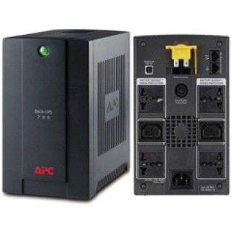

Retenons que l’onduleur est un dispositif de protection et permet d’alimenter l’ordinateur en tension ou en courant électrique pendant un certain temps lorsqu’il y a coupure.

4) Le stabilisateur

Le stabilisateur est un dispositif électronique qui joue un rôle très important dans l’utilisation des équipements informatiques de l’OGEFREM. Il sert à équilibrer et réguler ou stabiliser la tension du courant électrique lorsqu’il y a des perturbations dans le réseau électrique

5) Le téléphone IP

Le téléphone IP est un type de téléphone fixe qui utilise une technique permettant de communiquer par la voix sur des réseaux compatibles IP, qu’il s’agisse des réseaux privés ou d’Internet, filaire ou non filaire.

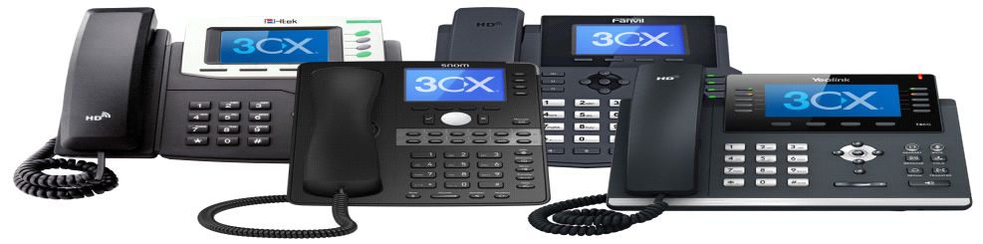

**II.5. LE RESEAU INFORMATIQUE DE L’OGERFREM/DIRECTION PROVINCIALE DE MATADI**

5.1. INTRODUCTION

Les agents de l’OGEFREM /MATADI peuvent se partage des donnes depuis leur ordinateur moyennant d'un réseau informatique sans se déplacer d’un bureau vers un autre. Pour y parvenir, il suffit seulement d’interconnecter les équipements (ordinateurs ou imprimantes,). L’effet d’interconnecter les équipements informatiques entre eux, engendre ce qu’on appelle **Réseau Informatique**

Voici un modèle du réseau informatique connecte à l’internet

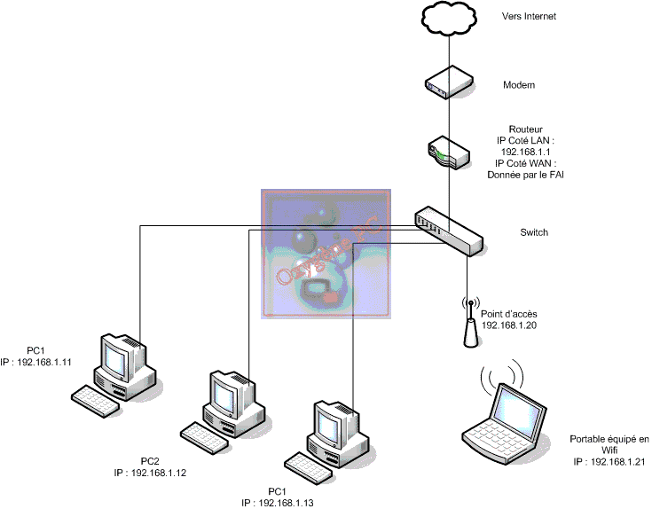

Ce qu’on peut retenir du Réseau informatique de l’office :

Le réseau informatique est défini comme l’interconnexion des équipements informatiques dans le but de partage des ressources.

* **OBJECTIF DES RESEAUX INFORMATIQUES DE L’OGEFREM**

Les réseaux informatique selon qu’il a été conçu, permet d’accomplir certaines tâches spécifiques, mais généralement, retenons qu’un réseau informatique permettent de faire:

* Le partage des fichiers
* Le partage d’application : compilation, SGBD
* Partage de ressources matérielles : l’imprimante, disque…
* Télécharger des applications et des fichiers
* Le transfert de données en général: réseaux informatiques
* Les transferts de la parole : réseaux téléphoniques

Composants du réseau informatique de l’OGEFREM/MATADI :

Comme nous l’avons déjà souligné ci-haut, la présence du réseau informatique est capitale dans le fonctionnement des activités de l’OGEFREM. Cependant, pour y accéder, les matériels suivants jouent un rôle prépondérant dans la composition du réseau informatique de cette entreprise, à savoir :

5.1.1. LA CARTE RESEAU

La carte réseau est un composant très important dans le fonctionnement du réseau informatique de l’office. Elle est vraiment indispensable. C’est par elle que transitent toutes les données à envoyer et à recevoir d’un ordinateur à un autre. La carte réseau permet d’identifier un ordinateur grâce à son adresse MAC qui est codé sur 48 bits en hexadécimal. Elle est aussi appelé NIC pour signifier en anglais Network Interface Card.

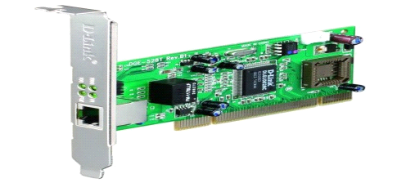

5.1.2. LES CABLES ETHERNET

Le câble Ethernet est celui le plus utilisé afin de connecter les ordinateurs entre eux dans un réseau local ; à moins que le réseau ne soit pas entièrement sans fil. Ce câble relie généralement un ordinateur à un routeur.

Nous distinguons deux types de câble Ethernet :

* **câbles Ethernet droits :** ce câble sert à relier des équipements informatique de nature différente; comme (un ordinateur avec un routeur, un routeur avec Switch)

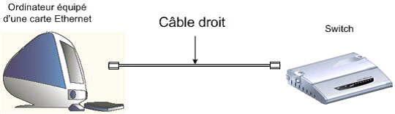

* **câbles Ethernet croisés :** Utilisé pour relier directement 2 interfaces Ethernet entre elles. Le brochage à une des extrémités est différent pour permettre la communication : les fils d’émission et de réception sont inversés

La norme recommandée pour ce type de câble est la norme *TIA/EIA T568A* pour une des extrémités, la norme *TIA/EIA T568B* pour l'autre.

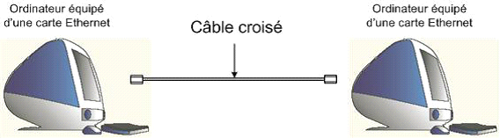

**PROBLEME LIER AU CABLE**

Ces problème sont souvent dit par rapport à la façon dont les utilisateurs de l’office utilise, comme « débranché et rebranché le câble » ; ces câbles détient en eux des éléments très sensibles qu’une fois branché, il ne plus important de le débranché car figurons nous tout est contrôler au bureau de Maintenance.

REMEDIER AU PROBLEME DU CABLE

A chaque fois qu’il y avait ce problème, on été sensé de faire autre pour que la transmission de donnée soit fiable ; pour fabriquer un câble il y avait de norme à suivre :

* **Pour le câble droit :** pour fabriquer ce câble il y a les normes suivantes

E/A T/A 568 B : cela veut dire que ce câble doit avoir deux bouts (l’Emetteur et le Récepteur), le fils sont classés de gauche à droit, et ils sont codifier par de couleur.

* **Pour le câble croisé ;** pour fabriquer ce câble il y a les normes suivantes :

E/A T/A 568 A même principe avec le câble droit sauf qu’ici c’est la norme de couleur qui marque la différence.

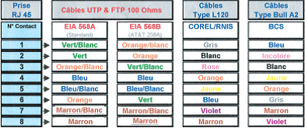

**Les dispositifs que constitue un réseau WAN au sein de l’OGEFREM et** Un **fournisseur d'accès à Internet** (**FAI**), signifie fournisseur d'accès internet ex: vodacom fournis la connexion internet a l'Ogefrem Matadi

5.1.4. LE COMMUTATEUR OU LE SWITCH

Un commutateur est un élément central dans lequel tous les câbles Ethernet provenant de différents ordinateurs ou des autres équipements informatiques viennent se connecter.

Le commutateur a pour rôle de transmettre des données aux autres ordinateurs tout en se référant à leur adresse MAC(les adresses physiques des cartes réseaux). L’adresse MAC est une suite de six(6) nombres hexadécimaux, par exemple 00-16-d4-c7-6e-d3. Retenons que les transmissions sont confidentielles.il sert de rallonger les connections reçues par le routeur vers les ordinateurs grâce à ses multiples port LAN.

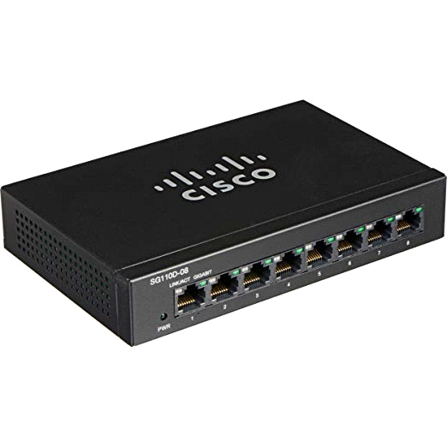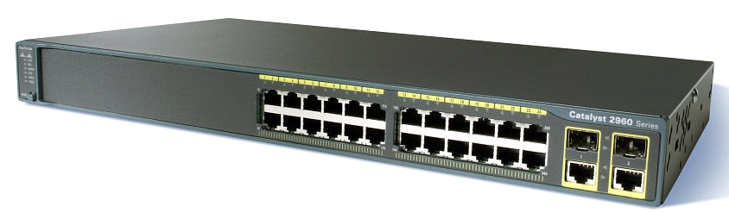

5.1.5. LE ROUTEUR

Les routeurs permettent d'acheminer de données en trouvant le meilleur chemin vers la destination. Il permet aussi des relier des différents sous-réseaux et il reçoit la connexion internet depuis le modem afin de partage cette connexion au Switch, il est la frontière entre le réseau et l’Internet. Ici, l’Ogefrem utilise la plate-forme CISCO.

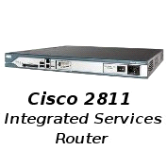

Dans un routeur il y a plusieurs interfaces. Il possède une interface connectée à l’Internet. Cela s’effectue par un câble branché sur la prise téléphonique. Le routeur possède aussi plusieurs autres interfaces sur lesquels se connectent des ordinateurs voulant accéder à l’Internet. Cela s’effectue généralement par des câbles Ethernet ou connexion Wi-Fi).

Notons aussi que le routeur ne se limite pas uniquement à être utilisé pour l’Internet, mais il est aussi utilisé dans un réseau strictement local.

5.1.6. LE SERVEUR

Le serveur et le point clé du travail en réseau. C’est un Ordinateur branché sur le réseau qui s’occupe de géré le différent ressource de ce dernier. Selon le principe dit « client-serveur », par conséquent il doit fonctionner en permanence pendant les heures du travail. Tel est le cas à celle de l’OGEFREM/MATADI.

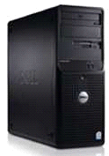 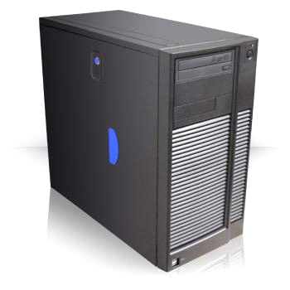

Les services les plus courants qu’offre le serveur de l’OGEFREM/MATADI sont les suivants :

* Le stockage en base de données ;
* La gestion de l’authentification et du contrôle d’accès ;
* La mise à disposition du logiciel applicatif appelé GESIA (Gestion intégrée des applications).

5.2. TOPOLOGIE DU RESEAU INFORMATIQUE DE L’OGEFREM/MATADI

Dans un réseau informatique, une topologie est l’apparence du réseau sur le plan physique (topologie physique), et de la façon dont s’effectue la communication (topologie logique).

La topologie physique de l’OGEFREM/MATADI est un réseau en étoile, c'est-à-dire que dans ce type de réseau, tous les ordinateurs et les autres matériels informatiques sont connectés à un élément central qui peut être soit un Switch, soit un routeur.

Puisque la topologie physique du réseau de l’OGEFREM/MATADI est en étoile, alors sa topologie logique sera la manière dont la communication se fait dans un Switch ou un routeur qui transmet des données aux autres ordinateurs en se référant sur leurs adresses IP qui assurent la confidentialité car les autres machines ne savent rien des données qui ne leur est pas dessinées, contrairement aux concentrateurs ou Hub( un élément central comme le Switch mais qui n’assure pas la confidentialité car il envoie les données reçues non seulement à la machine qui lui est destinée , mais aussi à toutes les machines qui sont présentes dans le réseau) qui dans sa topologie physique est un réseau en étoile, mais dans sa topologie logique est un réseau en bus.

**II.6. JOURNAL DES ACTIVITES REALISEES**

Le journal des activités réalisées peut être défini comme étant l’ensemble des tâches effectuées durant notre temps de stage.

Pour cela nous procédons à répertorier tous les ordinateurs et autres matériels électroniques constituant le parc informatique de l’Office de Gestion de Fret Multimodal de la direction provinciale ouest.

**II.7.ACTIVITES REALISEES**

Hors mis l’assistance que nous avons apportée aux utilisateurs, nous avons aussi réalisé d’autres activités dans le service informatique, entre et autre :

a) La saisie et l’affichage du mouvement des navires sur le bief maritime, et la saisie de quelques documents liés à l’administration de l’OGEFREM ;

b) La maintenance des composants des ordinateurs ;

c) La maintenance du réseau informatique ;

d) Le démarrage et l’arrêt du serveur etc.

**7.1. SAISIE ET AFFICHAGE DE MOUVEMENT DES NAVIRES**

La saisie et l’affichage de la situation des navires sur le bief maritime est une tâche qui consiste à mettre à la disposition des partenaires (chargeurs, déclarants, …) les informations nécessaires sur les différentes positions des navires sur le bief maritime.

Dans le passé, cette situation était présentée au public à l’aide d’un tableau ordinaire. A l’époque actuelle, surtout avec la technologie avancée, les mêmes données défilent dans les diapositives ou PowerPoint à travers un écran LCD.

Les différentes informations sur le mouvement des navires sont :

1) La situation des navires à quai : Les navires sont à quai lorsqu’ils sont accostés dans un des ports nationaux, chargés ou déchargés.

Ci-dessous, la vue à l’écran de la situation des navires à quai.

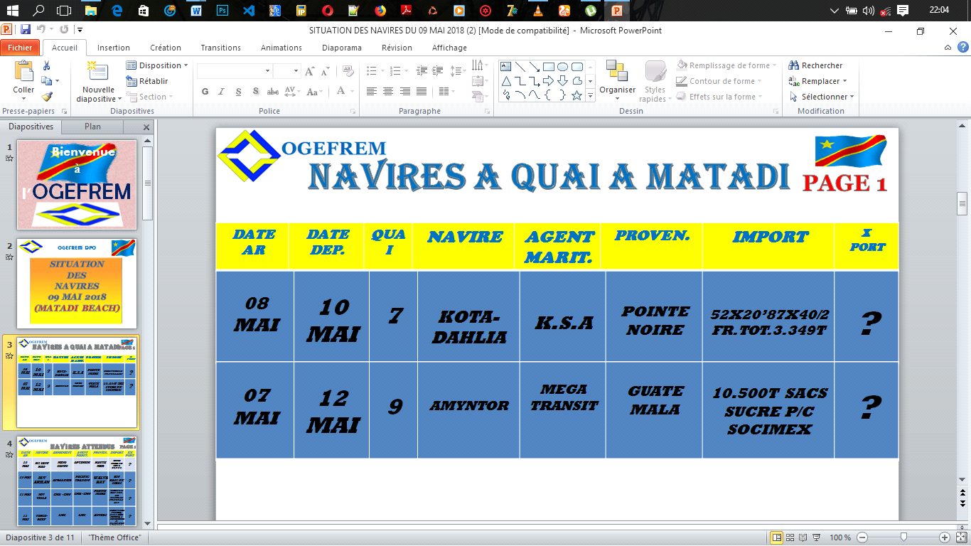

Figure 1.

2) Les navires sont à quai lorsqu’ils sont accostés, chargés ou déchargés :

Les navires sont à la montée, lorsqu’ils évoluent à contre-courant d’eau vers le port d’accostage.

Ci-dessous, la vue à l’écran de la situation des navires à la montée

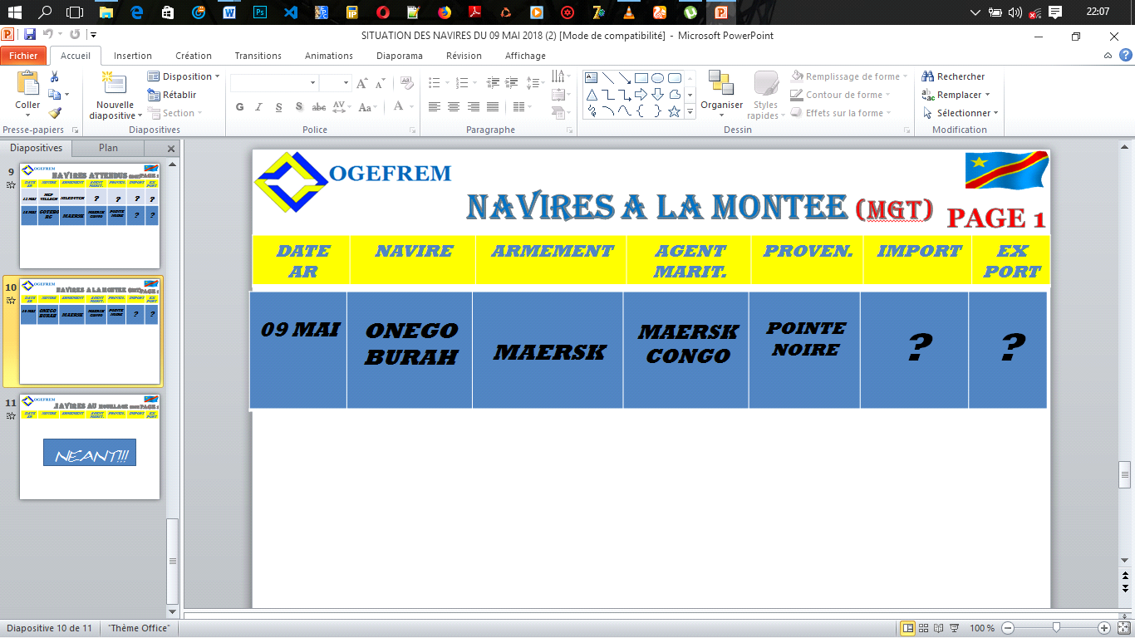

Figure 2.

3) Les navires sont à la montée, lorsqu’ils montent le bief afin de venir accoster à quai.

7.2. La situation des navires au mouillage :

Les navires sont au mouillage lorsqu’ils ont jeté l’ancre et se trouvant déjà sur le territoire congolais, mais qui attendent les instructions du pilotage avant de monter.

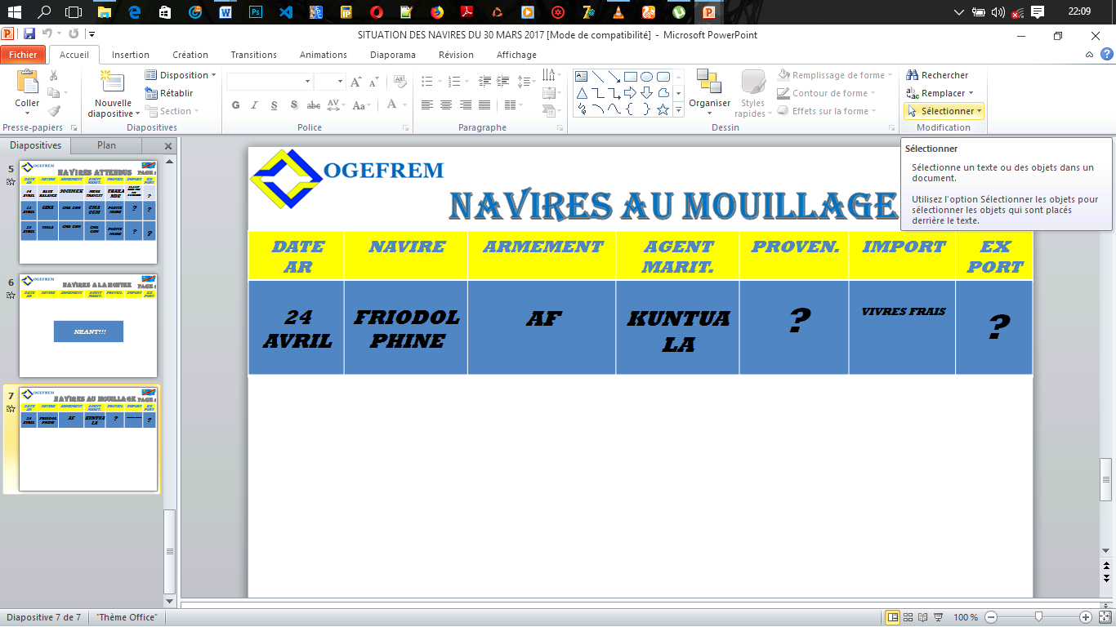

Figure 3.

4) La situation des navires attendus

Les navires attendus sont ceux qui sont en attente, c'est-à-dire qu’ils sont déjà partis de leur endroit de départ pour la destination.

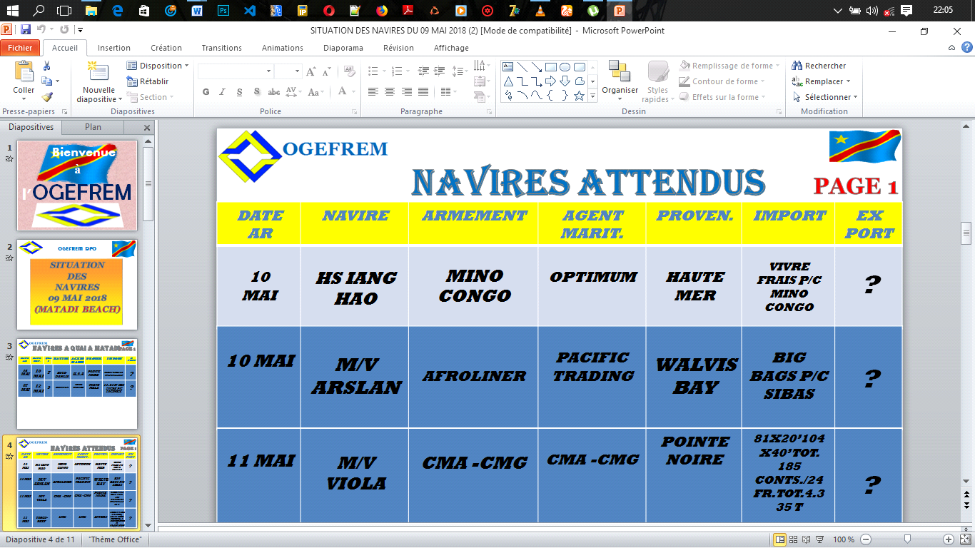

Figure 4.

7.3. DEMARRAGE ET ARRET DU SERVEUR

Tous les ordinateurs et imprimantes sont connectés au réseau local de l’OGEFREM/Matadi, afin de bénéficier des services liés au réseau, tel que : l’exploitation des applications Gesia, qui permet l’automatisation des travaux des différents services ; le partage des imprimantes ; le partage des fichiers à travers les dossiers partagés ; la connexion internet ; l’assistance à distance ; l’affichage électronique du mouvement des navires…

Pour accomplir toutes ces tâches, nous étions obligés chaque matin de démarrer le serveur, le routeur, les différents Switch…

Retenons que tous ces équipements sont classés parmi les périphériques réseau permettant d’interconnecter tous les hôtes (ordinateurs, imprimantes, etc.)

II.8.MAINTENANCE DU RESEAU INFOMATIQUE

De tous les temps, la maintenance des équipements du réseau informatique occupe une place importante dans une entreprise, afin de maintenir les outils du travail opérationnel.

Le service informatique dans lequel nous avons effectué notre stage, est chargé de faire le suivi de la maintenance de tous les équipements informatiques du parc informatique de l’OGEFREM.

II.9. MAINTENANCE DES ORDINATEURS

Tout au long de notre parcours de stage, nous avons eu à participer aux travaux de maintenance des ordinateurs dans les différents bureaux. Notre intervention était toujours supervisée par les responsables ou encadreurs mis à notre disposition par les autorités de l’office.

A chaque fois qu’une machine pose problème ou présente des caprices par rapport à son fonctionnement, nous en tant qu’informaticien chargé de la maintenance des équipements informatiques, nous devons apporter une solution afin de permettre aux agents et cadres utilisateurs de ces équipements d’exercer leur tâche en bonne et due forme.

Hormis la maintenance des ordinateurs, nous avons apporté aussi notre soutien aux utilisateurs en résolvant plusieurs problèmes d’utilisation de leurs équipements, comme par exemple les téléphones IP, les imprimantes, etc.

II.10 LES PILOTTES D'IMPRIMANTES

C’est un élément important qui permet au système d'exploitation de se communique avec les périphériques.

II.11. SUGGESTIONS

Durant notre parcours de stage à l’OGEFREM était pour nous une occasion non seulement d’apprendre, mais encore d’observer comment se déroulent les activités.

Cependant, compte tenu de ce que nous avons vu de nos propres yeux, nous nous permettons à mettre à la disposition des autorités en place les suggestions suivantes :

* Remplacer certains équipements déjà amortis ;
* Compte tenu au caprice des équipements informatique, Il est nécessaire d’avoir certains équipements en permanence pouvant servir les agents au cas où il y a disfonctionnement de ce qui étaient opérationnel.
* Ajouter un effectif complet au bureau maintenance car deux personnes ne suffisent pas.
* Trouver un autre local car celui qui existe contient plusieurs bureau au même moment. La conséquence est qu’il n’y a pas une très bonne arriération. Si nous avons bien effectué notre calcul, le local contient le bureau informatique, contrôle de gestion et la maintenance

II.12. CONCLUSION

Nous voici arriver à la fin de notre stage au sein de l’Office de Gestion de Fret Multimodal/direction provinciale Matadi Ouest ; OGEFREM en sigle. Se faisant ainsi, nous avons évolué et œuvré durant un mois d’apprentissage et de connaissance.

Nous avons remarqué que l’effet d’apporter une contribution scientifique à l’office de gestion de fret multimodal OGEFREM en sigle, cela à permit d’expérimenté une vie professionnelle et meilleure.

Quant à ce qui cadre avec notre stage, il était pour nous un bon moment de bénéficier déjà de certaines expériences professionnelles pouvant nous servir en tant que cadre de demain.

Le stage ainsi effectué porte une grande pierre dans la construction de notre formation professionnelle ; c’est qui veut dire que nous sommes à présent capables de régler tous les problèmes liés à la vie professionnelle.

Comme tout travail scientifique a un début et une fin, nous nous retrouvons dans l’obligation de mettre fin à notre travail. Nous demandons à tout celui qui aura le temps de le lire, de nous apporter ses critiques et remarques car les imperfections ne manquent jamais dans la vie de l’homme.